Бахтияров Искандер Ильшатович г.Уфа
[Заголовок на боковой панели]

-Цикл, с проверкой на существование

-Сама поверка

Лицей №107
iskanderqwerty123@mail.ru
Задание 1
Разработать программу для проверки истинности высказывания: «Существует треугольник со сторонами a, b, c ?». Значения a, b, c вводятся с клавиатуры в цикле с проверкой истинности высказывания. Выход из цикла выполняется при вводе нулевого или отрицательного значения стороны треугольника.
Pascal ABC.net
Пример ввода:
50, 10, 10
3, 4, 5
2, 5, 0
Пример вывода:
Не существует (или Нет).
Существует.
Нет.

var a,b,c:longint;i:boolean;
begin
i:= true;
while i=true do begin
readln(a,b,c);
if (a <= 0) or (b <= 0) or (c<=0) then i:= false;
if (a+b > c) and (a+c >b) and (b+c > a) then writeln('Существует') else writeln('Нет');
end;
end.

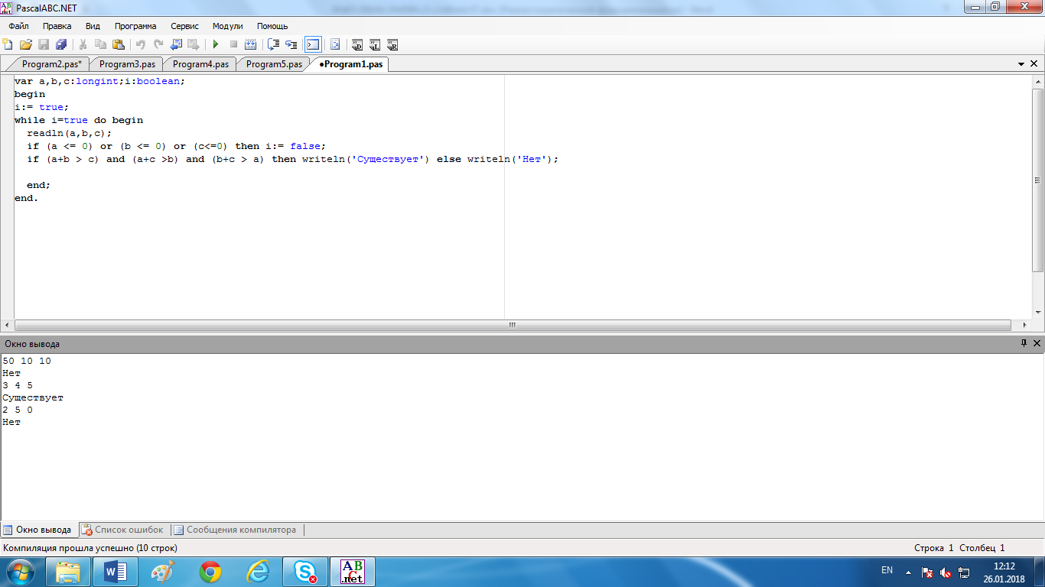

т

При введении неправильных данных прекращается работа программы

Классификация

Задание 2
Разработать программу, которая выполняет классификации треугольников по величине углов и длине сторон, по вводимым с клавиатуры значениям (количество входных данных для решения должно быть достаточным).
Pascal ABC.net

Пример ввода:
Сторона a=20
Сторона b=10
Угол ABC (градусов)=90
Пример вывода:
Прямоугольный, разносторонний треугольник

Var a,b:integer; abc:byte; x,y:string;
begin
Writeln('Введите сторону а');
readln(a);
Writeln('Введите сторону b');
readln(b);
Writeln('Введите угол ABC');
readln(abc);
if (abc >= 180) or (abc = 0) then begin Writeln('Угол должен быть меньше 180 и больше 0 градусов'); exit; end;
if (a<=0) or (b<=0) then begin Writeln('Длины сторон должны быть больше нуля'); exit; end;
if abc = 90 then x:='Прямоугольный';
if abc < 90 then x:='Остроугольный';
if abc > 90 then x:='Тупоугольный';
if a = b then y:=', равнобедренный';
if a <> b then y:=', разносторонний';
if (abc = 60) and (a = b) then begin x:='Правильный'; y:='';end;
Writeln(x,y);
end.

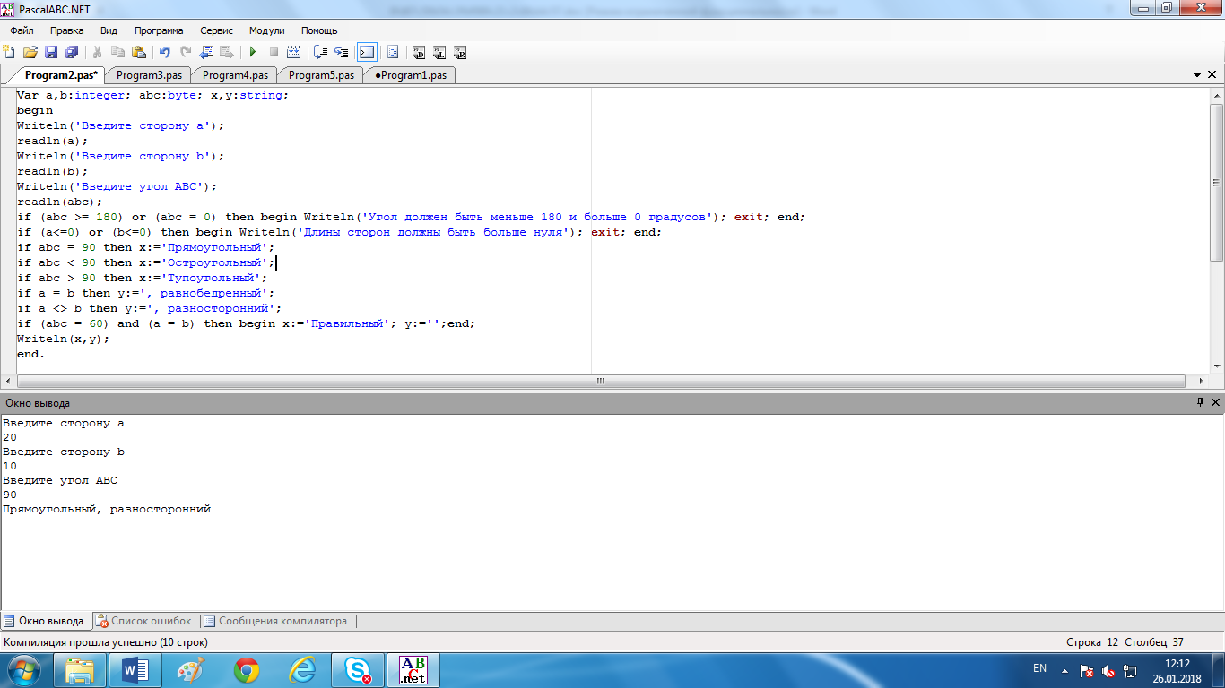
Задание 3
[Заголовок на боковой панели]

Цикл, с алгоритмом нахождения простых чисел
Разработать программу, которая выводит на экран все простые числа в заданном диапазоне от N1 до N2 и подсчитывает их количество.

Pascal ABC.net
Пример ввода:
N1= 10
N2= 15
Пример вывода:
11 13
Количество простых чисел: 2

var j,i,a,b,s:longint;
begin
read (a,b);
s:=0;
for var n:= a to b do begin
i:=2;j:=0;
while (i*i<=n) and (j <>1) do begin
if n mod i =0 then
j:=1;
i:=i+1;
end;
if (j<>1) and (n<>1) then begin write (n,' '); s:=s+1;
end;
end;
writeln;
write ('Количество простых чисел:',s);
end.

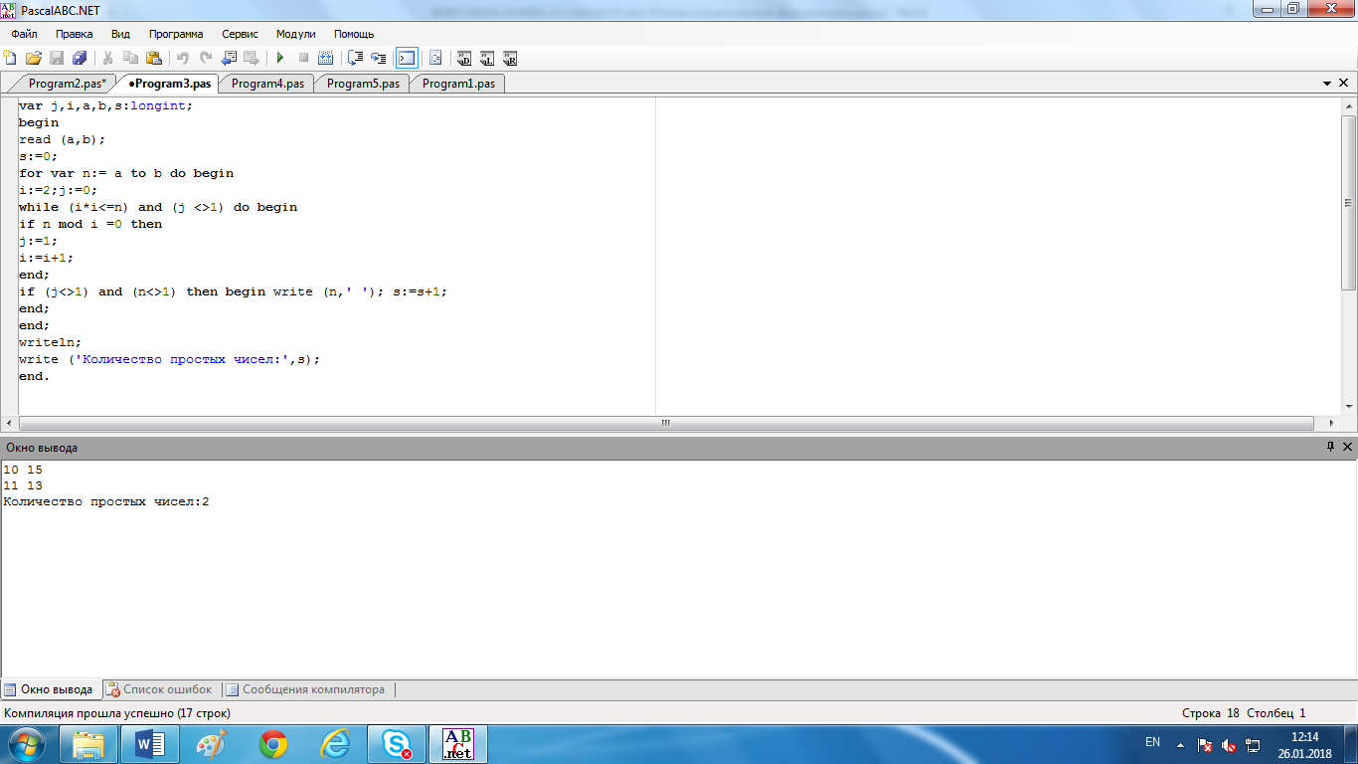

Задание 4
Дан размер файла в Мегабайтах. Разработать программу для подсчета количества байт, которые занимает данный файл.
п

Перевод мегайбайтов в байты

Pascal ABC.net

Пример ввода:
128
Пример вывода:
131072
(В этом задании ошибка т.к. 128 Мб = 134217728 б, а не 131072 б )

var mb,b:longint;
begin
Read(mb);
b:= mb * 1024 * 1024;
Writeln(b);
end.

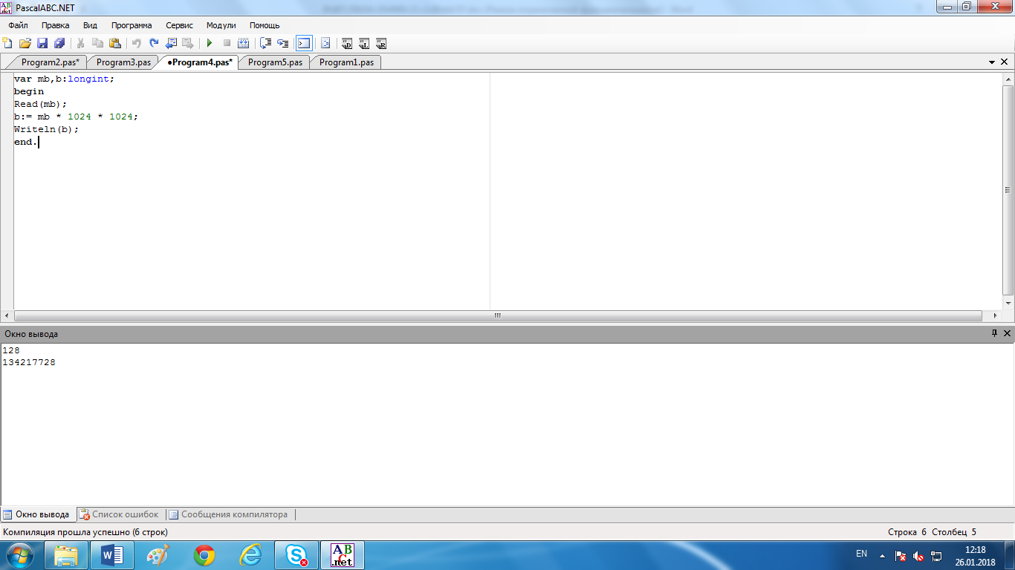
Задание 5
Разработать программу для вычисления расстояния между двумя точками с заданными координатами (x1, y1) и (x2, y2) на плоскости. Расстояние вычисляется по формуле sqrt((x2 - x1)^2+ (y2 - y1)^2).

Pascal ABC.net

Пример ввода:
Координаты точки А x1=9 y1=19
Координаты точки B x2=12 y1=23
Пример вывода:
Расстояние S=5
Var x1,x2,y1,y2:integer; s:real;
п

Основная формула
begin
Writeln('Координаты точки А x1:');
readln(x1);
Writeln('Координаты точки А y1:');
readln(y1);
Writeln('Координаты точки B x2:');
readln(x2);
Writeln('Координаты точки B y2:');
readln(y2);
s:= sqrt(sqr(x2 - x1)+sqr(y2 - y1));
Writeln('Расстояние S=',s);
end.
